Морозова Ирина Александровна
Дружина Солнечная
1995 год
Летние смены
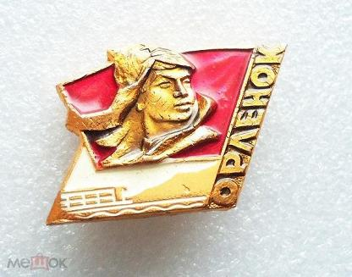 Вожатый Орлёнка.

